RECURSO DE REVISIÓN 062/2018-2 PNT.

COMISIONADO PONENTE:
LIC. PAULINA SÁNCHEZ PÉREZ DEL POZO

ENTE OBLIGADO:
DIRECCIÓN DE AGUA POTABLE, ALCANTARILLADO Y SANEAMIENTO DE CIUDAD VALLES, SAN LUIS POTOSÍ, A TRAVÉS DE SU TITULAR Y DEL TITULAR DE LA UNIDAD DE TRANSPARENCIA.

San Luis Potosí, San Luis Potosí. Acuerdo del Pleno de la Comisión Estatal de Garantía de Acceso a la Información Pública, correspondiente a la Sesión Extraordinaria de 21 veintiuno de marzo de 2018 dos mil dieciocho.

VISTOS, para resolver, los autos del recurso de revisión identificado al rubro; y

R E S U L T A N D O:

PRIMERO. Solicitud de acceso a la información pública. Según consta en la Plataforma Nacional de Transparencia con folio número 00038818, el 25 veinticinco de enero de 2017 dos mil diecisiete, la Dirección de Agua Potable y Alcantarillado y Saneamiento de Ciudad Valles, recibió una solicitud de acceso a la información requiriendo lo siguiente:

“Solicito se me proporcione el listado o padrón de contratistas y proveedores que han brindado sus servicios al H. Ayuntamiento de Ciudad Valles, San Luis Potosí, a sus Organismos Desconcentrados y a sus Organismos Descentralizados en el periodo comprendido del 01 de Octubre de 2015 a la fecha de presentación de esta solicitud.” (sic).

SEGUNDO. Respuesta. El 01 uno de febrero de 2018 dos mil dieciocho, el sujeto obligado respondió a través de la Plataforma Nacional de Transparencia a la solicitud de información, en los siguientes términos:

“En atención a la solicitud recibida y registrada en la Plataforma Nacional (Infomex) con Número de Folio 00038818, presentada el día 25 del Mes de Enero del presente año, donde nos solicita la siguiente información:
? Solicito se me proporcione el listado o padrón de contratistas y proveedores que han brindado sus servicios al H. Ayuntamiento de Ciudad Valles, San Luis Potosí, a sus Organismos Desconcentrados y a sus Organismos Descentralizados en el periodo comprendido del 01 de Octubre de 2015 a la fecha de presentación de esta solicitud.
Al respecto me permito manifestar a Usted que dicha información se encuentra alojada en la Página de la Cegaip, S.L.P. Desde Mayo del 2015 a Diciembre del 2017, esto de acuerdo a la nueva Ley de Transparencia donde puede consultar toda esta información que Usted nos solicita en el Artículo 84, Fracción XXXVIII.
Sin otro particular de momento y esperando con esto dar por cumplida su petición, quedo de Usted cordialmente.” (sic).

TERCERO. Interposición del recurso. El 01 uno de febrero de 2018 dos mil dieciocho; el recurrente interpuso el presente medio de impugnación, a través de la Plataforma Nacional de Transparencia, mismo que quedó presentado ante la Oficialía de Partes de esta Comisión el mismo día, a través del cual señaló la inconformidad siguiente:

“La respuesta brindada a la petición de información, ya que contrario a lo sustentado por el Ente, en la página de esa Comisión no existe alojada información alguna correspondiente al ejercicio 2017, con lo cual se vulnera mi derecho de acceso a la información al no haber sido proporcionada.” (sic).

CUARTO. Trámite del recurso de revisión ante esta Comisión Estatal de Garantía de Acceso a la Información Pública. Mediante auto de 02 dos de febrero de 2018 dos mil dieciocho, la presidencia de esta Comisión tuvo por recibido el recurso de revisión que hoy nos ocupa, por lo que razón de turno toco conocer a la ponencia de la Comisionada Paulina Sánchez Pérez del Pozo, por lo que se le turnó dicho expediente bajo el número 062/2018-2 PLATAFORMA, para que procediera, previo análisis a su admisión o desechamiento según fuera el caso.

QUINTO. Auto de admisión y trámite. El 07 siete de febrero de 2018, el Comisionado Ponente acordó la admisión del recurso de revisión por actualizarse la hipótesis VIII del artículo 167 de la Ley de Transparencia y Acceso a la Información Pública del Estado, tuvo como ente obligado a la DIRECCIÓN DE AGUA POTABLE, ALCANTARILLADO Y SANEAMIENTO DE CIUDAD VALLES, SAN LUIS POTOSÍ, A TRAVÉS DE SU TITULAR Y DEL TITULAR DE LA UNIDAD DE TRANSPARENCIA, en lo sucesivo sujeto obligado.
Se puso a disposición de las partes el expediente para que en un plazo máximo de 7 siete días manifestaran lo que a su derecho conviniera –ofrecer pruebas y alegar–.
Por lo tanto, el ponente apercibió al sujeto obligado de que en caso de ser omiso para manifestar lo que a su derecho conviniera respecto del presente recurso, este Órgano Garante resolverá únicamente con base en las documentales que obran en autos.

SEXTO. Informe del sujeto obligado. Con fecha 26 veintiséis de febrero de 2018 dos mil dieciocho, esta Comisión tuvo por recibido un oficio número 029/U.T./2018, signado por el Jefe de la Unidad de Transparencia de la Dirección de Agua Potable, Alcantarillado y Saneamiento de Ciudad Valles, San Luis Potosí; que de acuerdo a las manifestaciones señaladas por el recurrente a través de su escrito de revisión manifestó lo siguiente:

“Al respecto me permito informar a Usted, que la respuesta a la petición de información si se encuentra alojada en la página de la CEGAIP, S.L.P. tal como lo marca el Artículo 152.

Ahora bien la información solicitada por el promovente es correspondiente desde el 2015 hasta el 2017, más sin embargo en su inconformidad manifiesta “que en la página de esa Comisión no existe alojada información alguna correspondiente al ejercicio 2017” y no le hace alusión alguna a los ejercicios 2015 y/o 2016, sin que asista la razón al promovente en atención a que, como ya se ha manifestado los registros que abarcan el periodo 2017, se localiza con las siguientes ligas:
http://www.cegaipslp.org.mx/webcegaip.nsf/0/e6e4c9b9fba25eb886258235006e0fb1?EditDocument&Seq=3. 84 XXXVIII: Padrón de proveedores y contratistas.
Correspondiente al Periodo 20107 Enero-Junio
http://www.cegaipslp.org.mx/webcegaip2018.nsf/0/3fea48d4e8dfec5f86258235006e5ea2?EditDocument&Start=1&Count=9999&Collapse=1&Seg=5
Correspondiente al Periodo Julio-Diciembre 2017.

Anexo a la presente, capturas de pantalla certificada como prueba de los links arriba mencionados. ” (sic).

Asimismo, en el contexto del mismo proveído se tuvo a la parte recurrente por omisa en manifestar lo que a su derecho conviene y ofrecer pruebas o alegatos, por lo que en contexto del mismo proveído se procedió a elabora el proyecto de resolución correspondiente y,

C O N S I D E R A N D O

PRIMERO. Competencia. Esta Comisión Estatal de Garantía de Acceso a la Información Pública es competente para conocer del presente asunto, de acuerdo con los artículos 6, párrafo cuarto, apartado A, fracción IV, de la Constitución Política de los Estados Unidos Mexicanos; 17, fracción III, párrafo tercero, de la Constitución Política del Estado Libre y Soberano de San Luis Potosí; 27, primer párrafo, 34, fracciones I y II, 35, fracción I, y 175 de la Ley de Transparencia y Acceso a la Información Pública de este Estado.

SEGUNDO. Procedencia. El recurso de revisión es procedente en términos del artículo 166 de la Ley de Transparencia y Acceso a la Información Pública, en virtud de que fue interpuesto en tiempo y se encuentran satisfechos los requisitos que establece la misma; asimismo el recurrente se inconformó en contra de la respuesta a su solicitud de información por parte del sujeto obligado.

TERCERO. Caso Concreto. En su solicitud de acceso a la información, el hoy recurrente solicitó el listado o padrón de contratistas y proveedores que han brindado sus servicios al H. Ayuntamiento de Ciudad Valles, San Luis Potosí, a sus Organismos Desconcentrados y sus Organismos Descentralizados correspondiente al periodo del 01 de octubre de 2015 a la fecha de presentación de esta solicitud.

Al respecto la Dirección de Agua Potable y Alcantarillado y Saneamiento de Ciudad Valles, respondió que la información solicitada se encuentra alojada en la página electrónica de la Comisión Estatal de Garantía de Acceso a la Información Pública correspondiente al periodo de mayo de 2015 a diciembre de 2017 de conformidad con la Ley de Transparencia y Acceso a la Información Pública del Estado de conformidad con la fracción XXXVIII del artículo 84, informando que puede consultarla como se muestra en la capturas de pantalla que anexó a su respuesta; como se muestra a continuación:
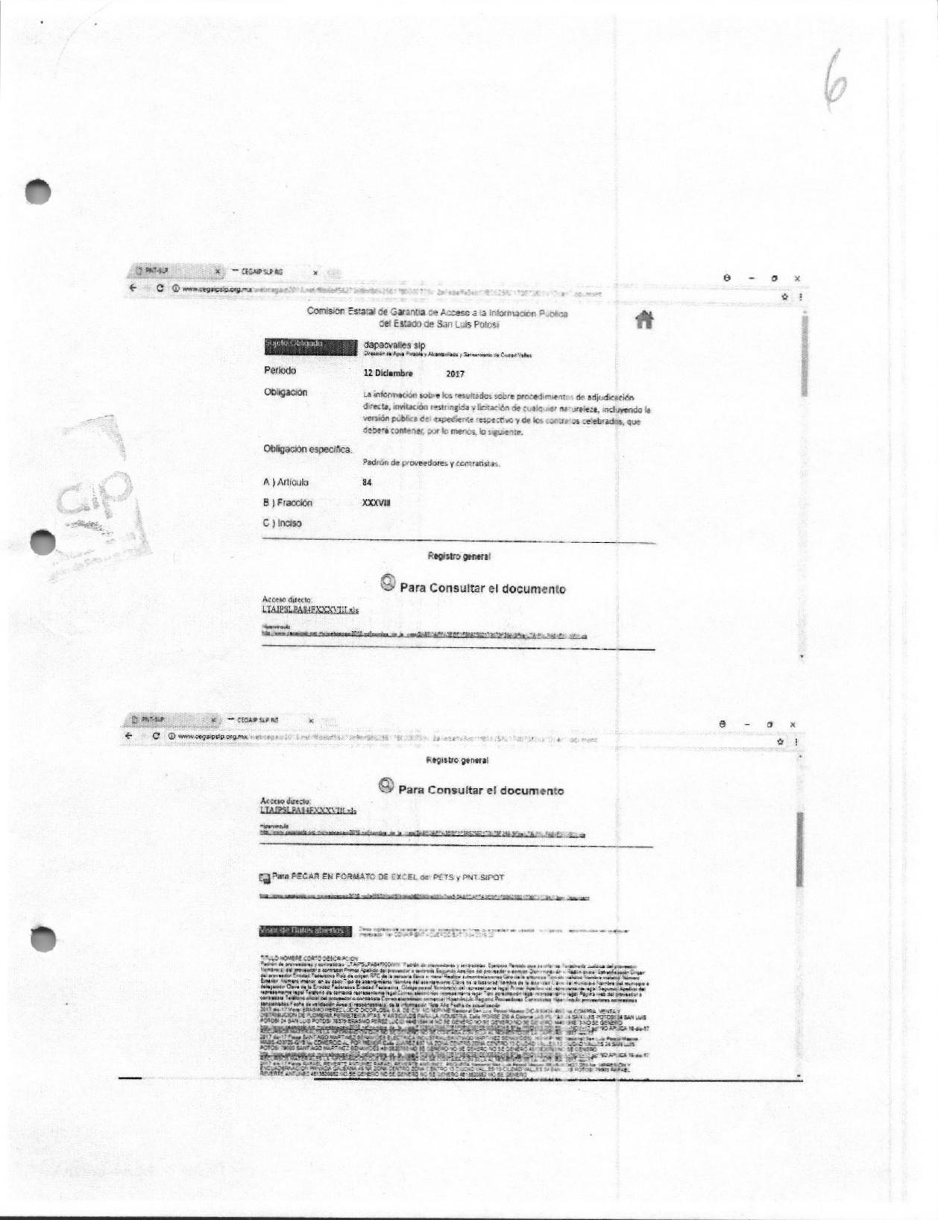

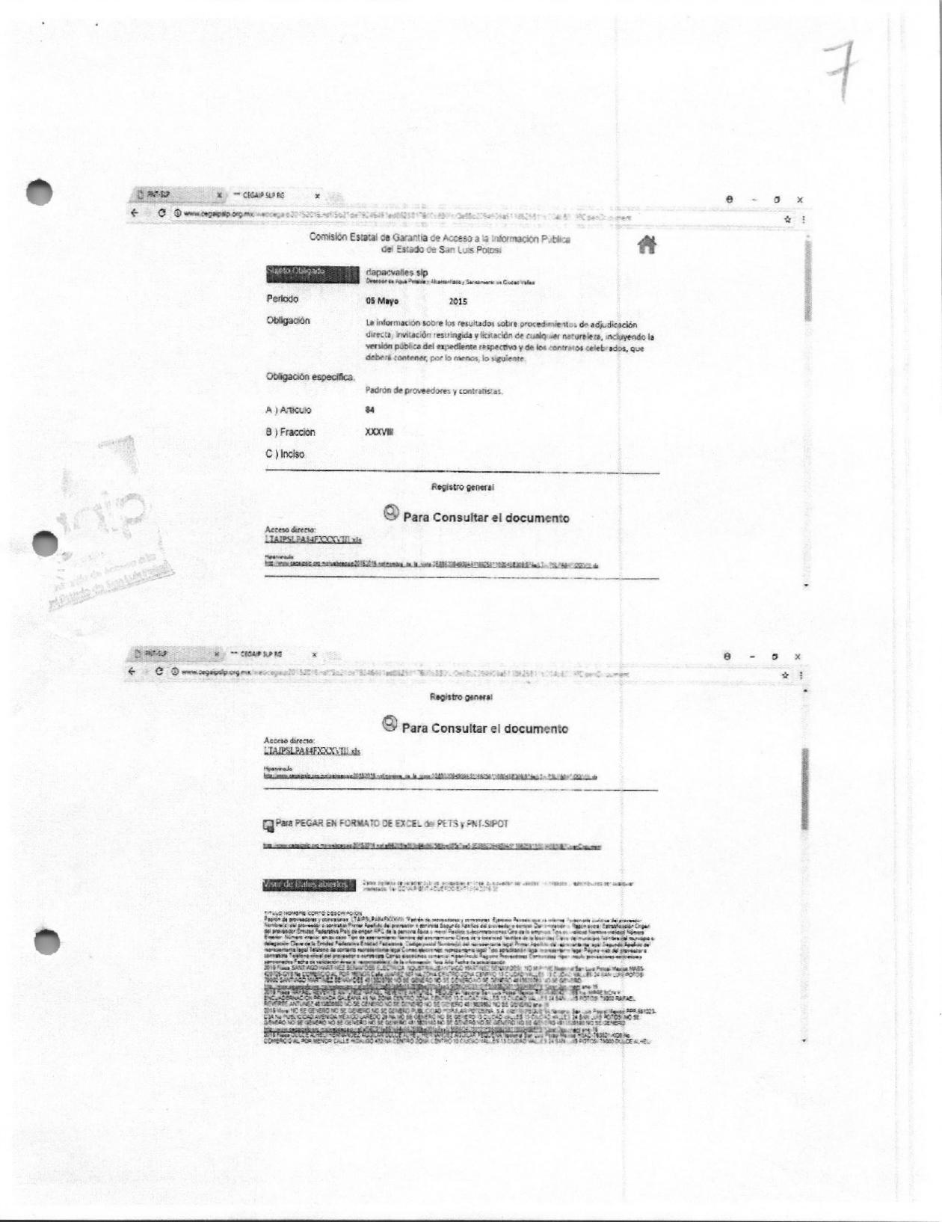 Inconforme con la respuesta proporcionada, el ahora recurrente interpuso recurso de revisión a través del cual manifestó que la información solicitada correspondiente al periodo 2017 no se encuentra alojada información alguna en la dirección electrónica proporcionada.

El Jefe de la Unidad de Transparencia, a través de su escrito de informe reiteró en toda y cada una de sus partes la respuesta que proporcionó en su momento al hoy recurrente, manifestando que los registros correspondientes al periodo 2017, se localizan en las siguientes ligas electrónicas: http://www.cegaipslp.org.mx/webcegaip.nsf/0/e6e4c9b9fba25eb886258235006e0fb1?EditDocument&Seq=3. 84 XXXVIII: Padrón de proveedores y contratistas.
Correspondiente al Periodo 20107 Enero-Junio, http://www.cegaipslp.org.mx/webcegaip2018.nsf/0/3fea48d4e8dfec5f86258235006e5ea2?EditDocument&Start=1&Count=9999&Collapse=1&Seg=5
Correspondiente al Periodo Julio-Diciembre 2017.

Por lo anterior, esta Comisión se abocará a analizar la respuesta proporcionada por el sujeto obligado, con el objeto de determinar si la misma satisface la solicitud de merito, en términos de la Ley de Transparencia y Acceso a la Información Pública del Estado.

Así las cosas, debe señalarse que respecto a la información solicitada correspondiente al periodo octubre de 2015 y 2016, el hoy recurrente no señaló alguna manifestación, por lo que al no haber sido controvertidos, quedarán fuera del estudio de la presente controversia. Sirven de apoyo al anterior razonamiento, la Jurisprudencia y Tesis aislada que a la letra señalan:

“ACTOS CONSENTIDOS TÁCITAMENTE. Se presumen así, para los efectos del amparo, los actos del orden civil y administrativo, que no hubieren sido reclamados en esa vía dentro de los plazos que la ley señala.”

CUARTO. Análisis del fondo del asunto. Planteada así la controversia, la presente resolución determinará la debida atención de la solicitud de acceso por parte de la dependencia, de conformidad con lo dispuesto en la Ley de Transparencia y Acceso a la información Pública del Estado. Para tales efectos, las siguientes consideraciones analizaran los documentos entregados como respuesta a la solicitud del recurrente para determinar la adecuada atención por parte de la entidad a los contenidos de dicha solicitud de información.

Ahora bien, el sujeto obligado informó al hoy recurrente que lo solicitado se encuentra en la página electrónica de la Comisión Estatal de Garantía de Acceso a la Información Pública correspondiente al periodo de mayo de 2015 a diciembre de 2017 de conformidad con la Ley de Transparencia y Acceso a la Información Pública del Estado de conformidad con la fracción XXXVIII del artículo 84, por lo que a través de su escrito de informe reiteró su respuesta original e indico los enlaces directos para la consulta de la información; siendo los siguientes:

http://www.cegaipslp.org.mx/webcegaip.nsf/0/e6e4c9b9fba25eb886258235006e0fb1?EditDocument&Seq=3. 84 XXXVIII: Padrón de proveedores y contratistas.
Correspondiente al Periodo 20107 Enero-Junio,

http://www.cegaipslp.org.mx/webcegaip2018.nsf/0/3fea48d4e8dfec5f86258235006e5ea2?EditDocument&Start=1&Count=9999&Collapse=1&Seg=5
Correspondiente al Periodo Julio-Diciembre 2017.

Así las cosas, esta Comisión se dio a la tarea de verificar si efectivamente en dichas ligas electrónicas se encuentra el padrón de proveedores y contratistas, información que resulta ser de las obligaciones de transparencia y se podrán a disposición del público sin que para ello medie un escrito de solicitud de información pública.

Se ingreso a la liga http://www.cegaipslp.org.mx/, siguiendo la ruta:
1.- Obligaciones de Oficio de Transparencia.
2.- Se introdujo al apartado denominado: 2017
3.-Se introdujo a las Obligaciones por artículo del año 2017, en donde fue posible localizar la el artículo 84, fracción XXXVIII, Dirección de Agua Potable y Alcantarillado y Saneamiento de Ciudad Valles: dapacvalles.

En la fracción indicada se localizó la siguiente información:

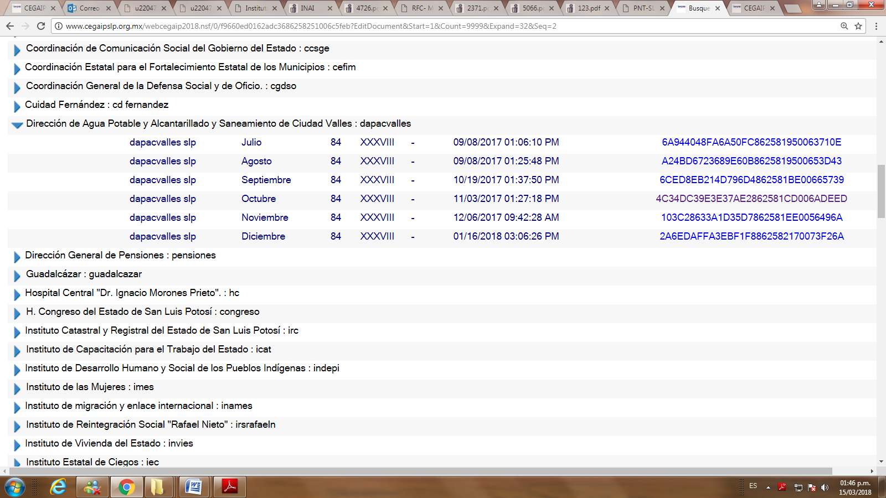
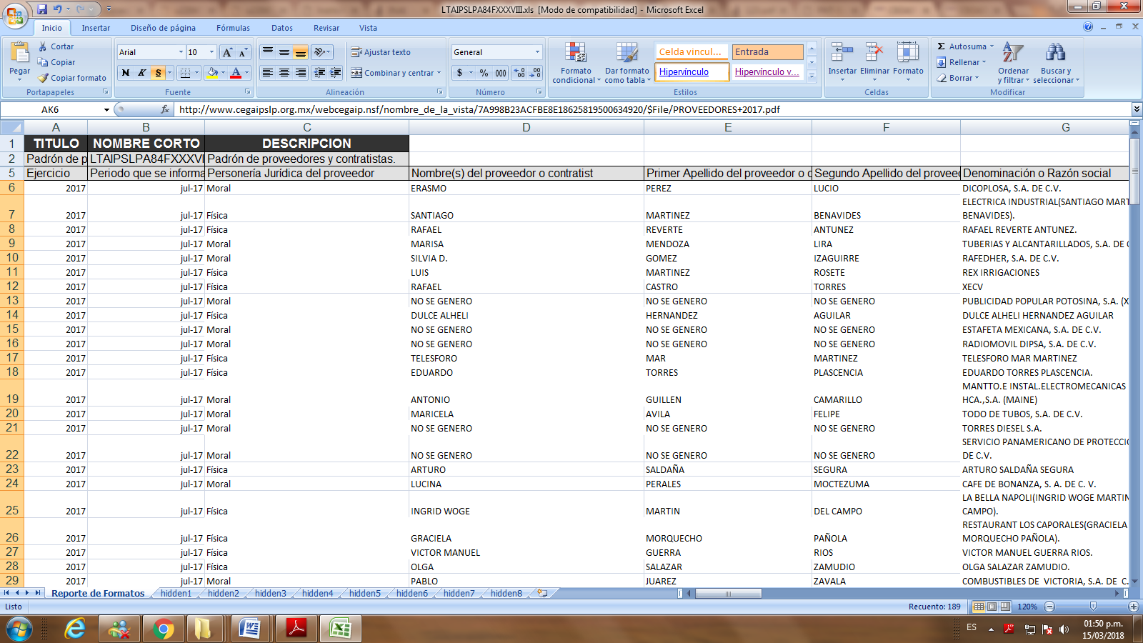

De manera más precisa, la información anterior se puede desglosar de la siguiente forma, atendiendo a la solicitud del hoy recurrente:

-Ejercicio, el periodo que se informa, personería jurídica del proveedor, nombre del proveedor o contratista, denominación o razón social, entre otros datos.

En ese tenor, la Ley de la materia establece en sus artículos 12, 76 y 152 de la Ley de Transparencia y Acceso a la Información Pública del Estado establece lo siguiente:

“ARTÍCULO 12. Toda la información pública generada, obtenida, adquirida, transformada o en posesión de los sujetos obligados es pública y será accesible a cualquier persona, para lo que se deberán habilitar todos los medios, acciones y esfuerzos disponibles en los términos y condiciones que establezca esta Ley; la Ley General; así como demás normas aplicables.

ARTÍCULO 76. La información correspondiente a las obligaciones de transparencia deberá actualizarse por lo menos cada mes. El Sistema Nacional emitirá los criterios para determinar el plazo mínimo que deberá permanecer disponible y accesible la información, atendiendo a las cualidades de la misma. La publicación de la información deberá indicar el sujeto obligado encargado de generarla, así como la fecha de su última actualización.

ARTÍCULO 152. Cuando la información requerida por el solicitante ya esté disponible al público en medios impresos, tales como libros, compendios, trípticos, registros públicos, en formatos electrónicos disponibles en Internet o en cualquier otro medio, se le hará saber por el medio requerido por el solicitante la fuente, el lugar y la forma en que puede consultar, reproducir o adquirir dicha información en un plazo no mayor a cinco días.”

En ese sentido, el sujeto obligado orientó a la solicitante al sitio de internet donde se encuentra la información solicitada, indicándole la ruta de acceso, en cumplimiento al artículo 84, fracción XXXVIII de la Ley de la materia, pues se trata de información publicada en un sitio de Internet.

En virtud de lo señalado en el considerando anterior, esta Comisión determina procedente CONFIRMAR la respuesta proporcionada por el Jefe de la Unidad de Transparencia de la Dirección de Agua Potable, Alcantarillado y Saneamiento de Ciudad Valles a la solicitud de información de la hoy recurrente, en atención a que esta Comisión pudo comprobara que lo solicitado, efectivamente se encuentra publicado de manera oficiosa, siguiendo la ruta de acceso por ella establecida.

RESOLUTIVO

Por lo expuesto y fundado, SE RESUELVE:

Único. Se Confirma la respuesta del sujeto obligado por las razones y fundamentos expuestos en el considerando cuarto de la presente resolución.

Así, por unanimidad de votos lo resolvió la Comisión Estatal de Garantía de Acceso a la Información Pública, integrada por los Comisionados Paulina Sánchez Pérez del Pozo, licenciada Claudia Elizabeth Ávalos Cedillo y MTRO. Alejandro Lafuente Torres presidente, siendo ponente el primero de los nombrados, quienes en unión de la licenciada Rosa María Motilla García, Secretaria Pleno que da fe, firman esta resolución.

COMISIONADO PRESIDENTE  MTRO. ALEJANDRO LAFUENTE TORRES |  | COMISIONADA  LIC. PAULINA SÁNCHEZ PÉREZ DEL POZO
COMISIONADA  LIC. CLAUDIA ELIZABETH ÁVALOS CEDILLO |  |  | SECRETARIA DE PLENO  LIC. ROSA MARÍA MOTILLA GARCÍA
drl.

